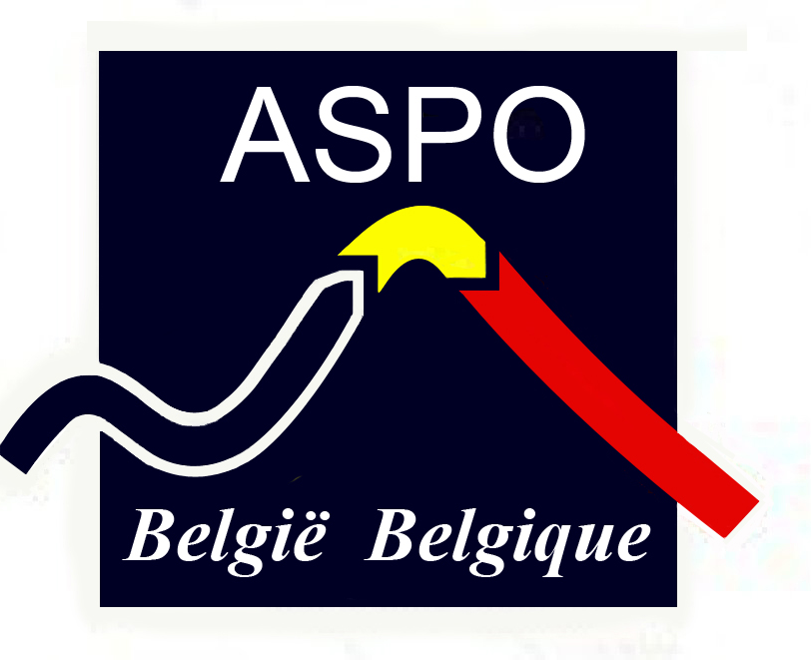

Association for the Study of Peak Oil & Gas Belgique

Patrick Brocorens
Président d’ASPO Belgique

Communiqué de presse

Patrick Brocorens
Service de Chimie des Matériaux Nouveaux
Université de Mons - Umons
Place du Parc, 20
B-7000 Mons, Belgium
Tel. : +32-(0)65.37.38.67 - Fax: +32-(0)65.37.38.61
e-mail: patrick.brocorens@umons.ac.be

La 9ème Conférence Internationale sur le pic du pétrole, cette année à Bruxelles, du 27 au 29 Avril 2011
+ Extensions au Parlement wallon, 26 Avril 2011
au Parlement européen, 03 Mai 2011

Avec l’essence a plus de 1,6 euro le litre, la conférence ASPO9 sur le pic pétrolier tombe à pic. Cette année, l’Association pour l’Etude du pic du pétrole et du gaz (ASPO) a en effet choisi la Belgique pour organiser sa 9ème conférence annuelle, la seule conférence internationale consacrée au déclin attendu de la production pétrolière mondiale, et à ses impacts économiques et sociaux. La conférence se tiendra du 27 au 29 avril à l’Albert Hall à Bruxelles, et présentera des extensions au Parlements wallon (26 avril) et européen (03 mai), se dotant ainsi d’une dimension politique spécifiquement régionale (voir www.aspo9.be). Il faut dire que la classe politique belge est déjà sensibilisée au problème. Les Parlements flamand, bruxellois et wallons ont chacun voté une résolution pic du pétrole, le Parlement wallon dispose d’un Comité Pic de pétrole et de gaz, et des études commanditées par les politiques sur les effets d’un pétrole cher (jusqu’à 300$ le baril) ont été réalisées ou sont en cours.

Le premier thème de la conférence a trait à la disponibilité en pétrole. Rappelons que l’ASPO fut fondée par des géologues pétroliers ayant observé que la production d’un gisement se met à diminuer bien avant la fin des réserves. A l’échelle d’un pays, ce phénomène peut conduire à une situation apparemment étrange, où la production pétrolière atteint un maximum – un pic – puis entame son déclin alors que les réserves continuent à augmenter. Les « 40 ans de pétrole » dont dispose la planète ne sont donc pas un bon indicateur du volume de pétrole qu’il est possible d’extraire au cours des 40 prochaines années. Or c’est bien le volume de production (86 millions de barils par jour) qui importe pour l’économie. Si le montant des réserves n’est pas un indicateur fiable pour baser une politique énergétique, ce que font pourtant les gouvernements, que faut-il utiliser ?

A la conférence seront discutés différents modèles de pic de production, qui tiennent de mieux en mieux compte de l’influence de la technologie sur le taux de récupération du pétrole, ou des contraintes économiques et géopolitiques. La perte de production des gisements actuels étant de 3,9% par an, les besoins en nouveaux projets pétroliers sont énormes d’ici 2030 : l’équivalent de six Arabie Saoudite. Or les opportunités de développement diminuent, avec pour résultat une insuffisance de projets dès avant 2015. La difficulté à remplacer les vieux gisements par de nouveaux est visible depuis plusieurs années. La production mondiale stagne depuis 2004, engendrant 4 ans de hausse du prix du pétrole, à partir du niveau de 20$/b qui avait été tenu pendant 20 ans, jusqu’à un maximum de 145$/b atteint en juillet 2008. Cette hausse fut cassée par la crise financière, mais le rétablissement de l’économie permit aux prix de rebondir jusque 90$/b fin 2010. C’est alors que vint s’ajouter un facteur géopolitique à cette dynamique de hausse des prix : les révolutions arabes. L’analyse de la situation globale est dès lors compliquée, car les facteurs physiques – l’épuisement des ressources – se mélangent aux facteurs géopolitiques, ainsi qu’aux facteurs économiques. Par exemple, la volatilité des prix observée endommage l’économie lors des hausses, freine les investissements énergétiques lors des baisses, et dissimule le problème en envoyant des signaux contradictoires. Une bonne partie des débats de la conférence concernera ce problème de perception.

Un autre problème discuté sera celui du déclin des exportations pétrolières mondiales et de ses effets sur les pays importateurs et exportateurs de pétrole. Les pays exportateurs voient leurs exportations pétrolières progressivement diminuer par le plafonnement de leur production et la hausse de leur consommation. Certains d’entre eux finissent par devenir importateurs de pétrole, leurs recettes pétrolières disparaissent et les politiques de subsides aux carburants et à la nourriture doivent être révisées, ce qui est lourd de conséquences pour l’économie, la population, et la stabilité politique de ces pays. Ainsi, la Tunisie et l’Egypte, les deux premiers pays arabes à être entrés en révolution, sont également les deux premiers pays arables à être passés du statut d’exportateur à celui d’importateur de pétrole. Bahreïn est en train de suivre, et ce sera au tour de la Syrie et du Yemen d’ici 6-7 ans.

Le pétrole s’étant infiltré dans tous les rouages de la société, la conférence abordera également des thèmes aussi variés que l’agriculture, les transports, les énergies alternatives et les politiques d’accompagnement du franchissement du pic pétrolier. Au Parlement wallon sera notamment discuté le lien avec la finance. Dans un contexte de pic pétrolier, toute relance de l’économie peut s’auto-saboter en générant une nouvelle flambée des prix du pétrole. Dans le même temps, des montants records seront requis pour le développement des alternatives et l’adaptation de la société. Se pose alors la question de savoir comment faire face à cette dualité « risque de crise systémique » - « investissements considérables », comment mettre en place des politiques de relance de l’économie adaptées au contexte du pic pétrolier et évaluer le degré de préparation des banques.

La conférence ASPO9 sera donc l’occasion pour les hommes politiques, les scientifiques et industriels de se pencher sur le sujet du déclin de la production pétrolière mondiale, probablement le problème le plus important auquel le monde moderne doit faire face.

